РУКОВОДСТВО ПОЛЬЗОВАТЕЛЯ

Программный комплекс «Моделирование и тестирование роевых алгоритмов маршрутизации в сетях FANET»

Оглавление

1 Назначение программы 2
2 Системные требования и установка 2
3. Первый запуск и общий вид интерфейса 3
4. Основные элементы управления 6
4.1 Панель инструментов и кнопки 6
4.2 Настройка параметров сети 8
4.3 Настройка параметров алгоритмов 9
5 Работа с программой 12
5.1 Создание и настройка карты дронов 12
5.2 Сохранение и восстановление топологии 15
5.3 Одиночная передача пакета с визуализацией 15
5.4 Циклическая отправка 100 пакетов 17
5.5 Параметрический перебор (sweep) 19
5.6 Тесты по критериям качества 20
6. Экспертная система и логирование 21
7 Визуализация процесса 23
8 Анализ результатов 23
9 Возможные ошибки и способы их устранения 23

1 Назначение программы

Программный комплекс предназначен для имитационного моделирования самоорганизующихся летающих сетей (FANET) и сравнительного анализа трёх малоисследованных роевых алгоритмов маршрутизации: серых волков (GWO, точнее LGWO), косяка рыб (FSS) и паукообразных обезьян (SMO), а также классического протокола DSR. В программе реализованы:

- Модель подвижных дронов с учётом энергопотребления и случайных отказов.
- Три роевых алгоритма, адаптированных к дискретной структуре сети.
- Распределённый протокол DSR с кэшированием маршрутов.

- Встроенная экспертная система для принятия решений о следующем узле.
- Автоматизированные тесты по шести критериям (корректность, эффективность, сложность, устойчивость, адаптивность, справедливость).
- Средства параметрического перебора и визуализации.

2 Системные требования и установка

Требования:

- Операционная система: Windows 7/8/10/11, macOS, Linux.
- Установленная среда NetLogo версии 6.3.0 или выше (скачать бесплатно с https://ccl.northwestern.edu/netlogo/).

Установка:

- Установите NetLogo согласно инструкциям на официальном сайте.
- Скопируйте файл модели Mega_tur(v.2).nlogo в удобную папку.
- Для запуска дважды щёлкните по файлу или откройте его через меню File → Open в NetLogo.

3. Первый запуск и общий вид интерфейса

После открытия модели пользователь видит главное окно NetLogo, разделённое на три основные зоны:

- Панель управления (слева и справа) – содержит кнопки, слайдеры, переключатели, выпадающие списки и мониторы.

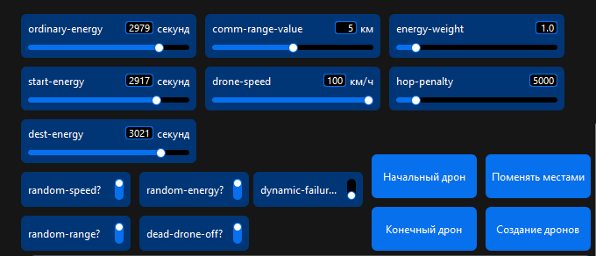
Рисунок 1. Панель управления слева

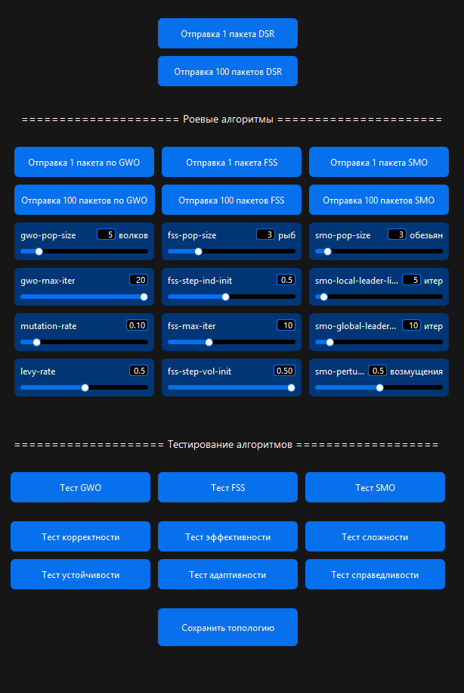
Рисунок 2. Панель управления справа

- Рабочее поле (центр) – чёрная область, на которой отображаются дроны, связи и анимированные пакеты.

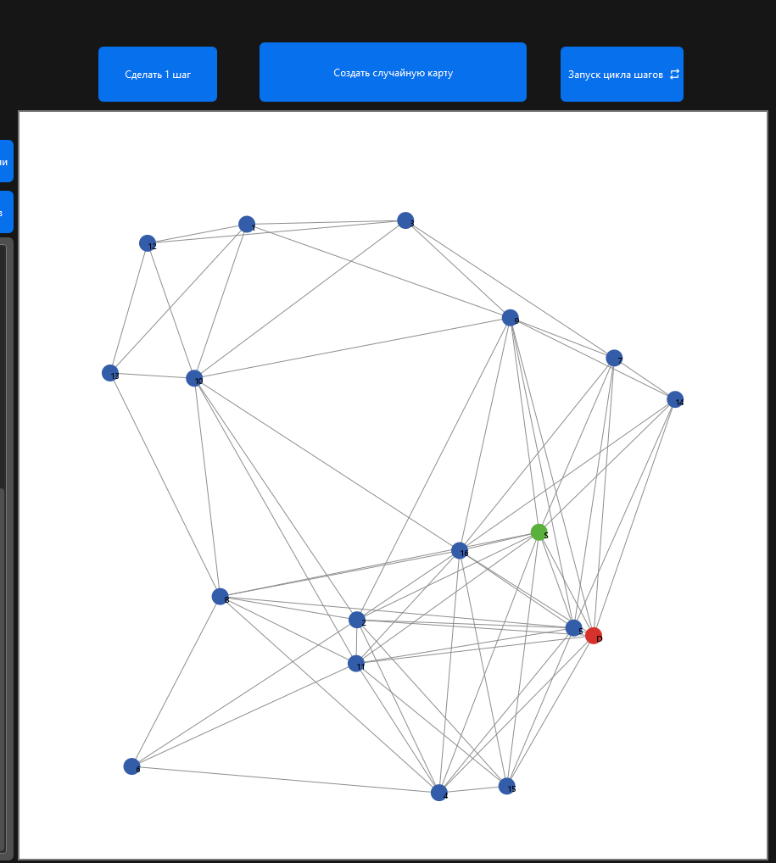
Рисунок 3. Рабочее поле

- Область вывода (слева снизу) – текстовое поле для сообщений, результатов и логов.

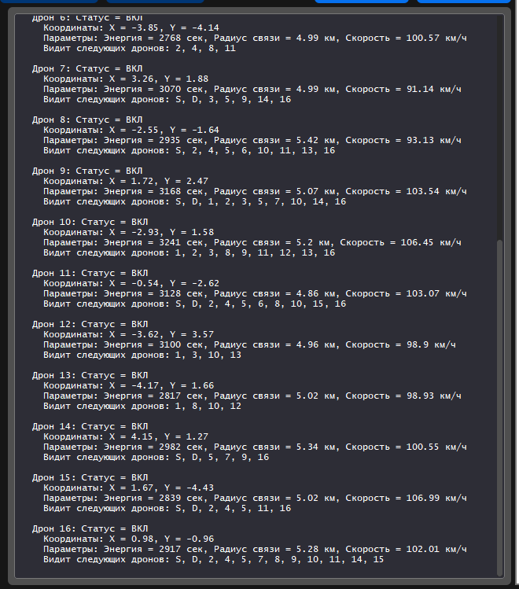
Рисунок 4. Область вывода

4. Основные элементы управления

4.1 Панель инструментов и кнопки

Все интерактивные элементы расположены на вкладке Interface. Основные группы:

Кнопки запуска:

- Создать случайную карту – полная инициализация мира со случайным количеством дронов.
- Сделать 1 шаг – продвижение симуляции на один такт (движение дронов, обновление связей) без маршрутизации.
- Запуск цикла шагов – запуск непрерывного движения.
- Кнопки одиночной передачи: Отправка 1 пакета GWO, …FSS, …SMO, …DSR.

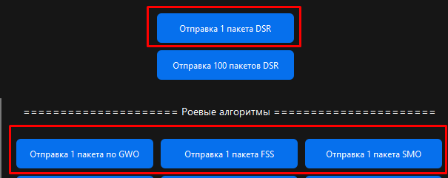
Рисунок 5. Кнопки запуска 1 пакета

- Кнопки циклических тестов (100 пакетов): Отправка 100 пакетов GWO, …FSS, …SMO, …DSR.

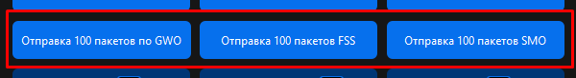
Рисунок 6. Кнопки запуска 100 пакетов

- Сохранить топологию – фиксирует текущее состояние сети для тестов.
- Кнопки шести критериальных тестов (Тест корректности и т.д.).
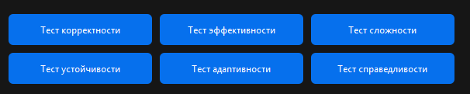
Рисунок 7. Кнопки 6 тестов

- Кнопки параметрического перебора: Тест GWO, …FSS, …SMO.


Рисунок 8. Кнопки параметров перемора

Управление специальными дронами:

- Начальный дрон (S) – установка источника вручную (запрашивает координаты).
- Конечный дрон (D) – установка приёмника.
- Поменять местами – меняет местами любых два дрона по их меткам.
- Создание дронов – создаёт заданное число синих ретрансляторов.

4.2 Настройка параметров сети

Слайдеры и переключатели позволяют гибко настраивать модель:

- start-energy, dest-energy, ordinary-energy – начальный запас энергии (в условных единицах) для зелёного (S), красного (D) и синих дронов.

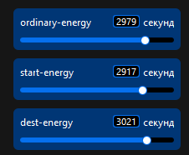
Рисунок 9. Слайдеры настройки энергии

- drone-speed – скорость движения дронов (км/ч).
- comm-range-value – радиус связи (км).
- Переключатели: random-speed?, random-energy?, random-range? – включают случайный разброс соответствующих параметров для имитации неоднородности оборудования.

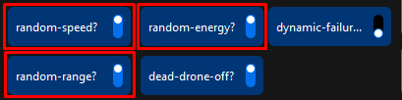
Рисунок 10. Переключатели параметров

- dynamic-failures? – активация случайных отказов дронов (чёрные дроны временно исключаются из сети).
- dead-drone-off? – при включении разряженные (энергия = 0) дроны перестают участвовать в обмене пакетами.

4.3 Настройка параметров алгоритмов

Для каждого роевого алгоритма предусмотрены индивидуальные регуляторы:

GWO:

- gwo-pop-size – размер популяции волков.
- gwo-max-iter – максимальное число итераций обновления.
- mutation-rate – вероятность мутации координаты.
- levy-rate – вероятность Levy-полёта в LGWO.

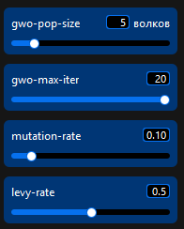
Рисунок 11. Настраиваемые параметры GWO

FSS:

- fss-pop-size – число рыб.
- fss-step-ind-init – начальный шаг индивидуального плавания.
- fss-step-vol-init – начальный шаг волевого движения.
- fss-max-iter – количество итераций.

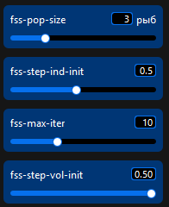
Рисунок 12. Настраиваемые параметры FSS

SMO:

- smo-pop-size – число обезьян.
- smo-local-leader-limit – порог застоя локального лидера.
- smo-global-leader-limit – порог застоя глобального лидера.
- smo-perturbation-rate – вероятность возмущения.

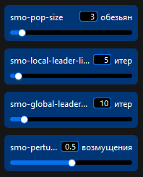
Рисунок 13. Настраиваемые параметры SMO

Фитнес-функция (общие):

- hop-penalty – штраф за каждый переход (чем больше, тем сильнее поощряются короткие пути).
- energy-weight – вес суммарной энергии узлов в фитнесе.

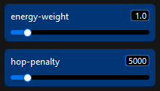
Рисунок 14. Общие настраиваемые параметры

5 Работа с программой

5.1 Создание и настройка карты дронов

Автоматическая генерация:

Нажмите кнопку Создать случайную карту. Программа:

- Очистит мир.
- Создаст зелёный дрон-источник (S) и красный дрон-приёмник (D) в случайных свободных местах.
- Сгенерирует от 2 до 20 синих дронов-ретрансляторов со случайными координатами.
- Построит связи между дронами, находящимися в пределах радиуса связи.
- Инициализирует популяции всех роевых алгоритмов.
- Выведет в области Output информацию о каждом дроне (роль, координаты, энергия, радиус, соседи).

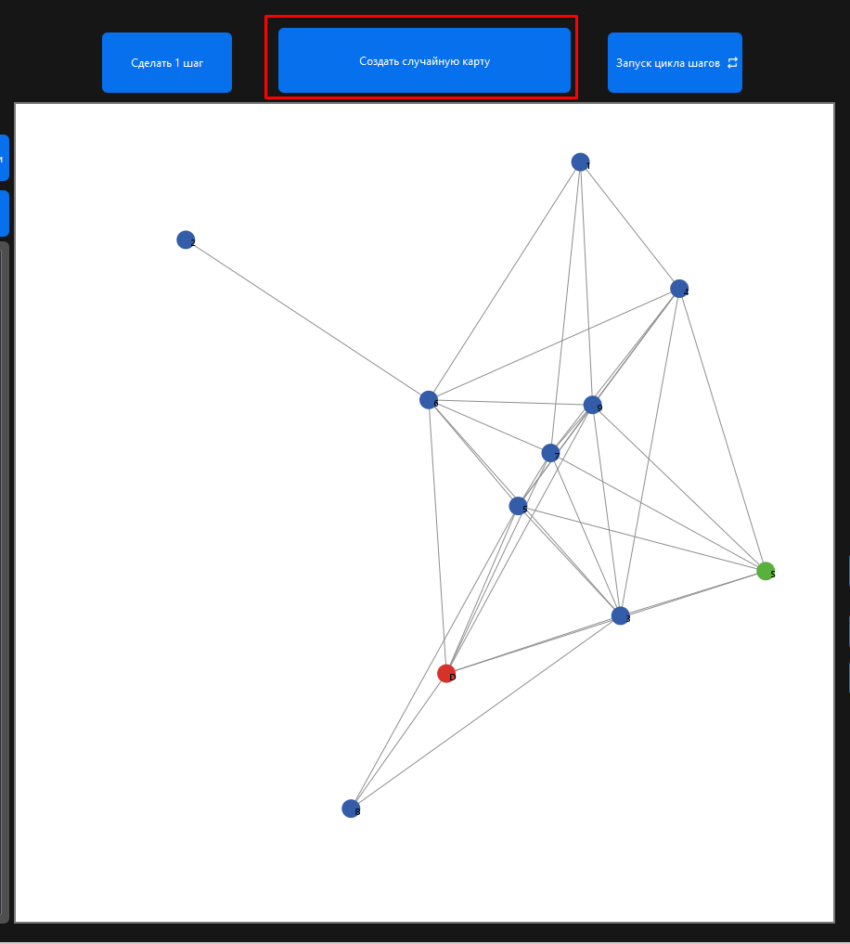
Рисунок 15. Куда нажать, чтобы создать карту

Ручная корректировка:

Чтобы задать позицию S или D точно, нажмите Начальный дрон (S) или Конечный дрон (D). В появившемся диалоговом окне введите координаты X Y (через пробел или запятую). Существующий дрон будет заменён.

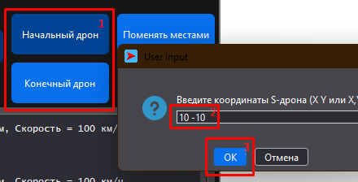
Рисунок 16. Порядок действий для перестановки дрона

Для создания точного числа синих дронов нажмите Добавить N дронов, введите количество. Все прежние синие дроны удалятся, новые разместятся случайно.

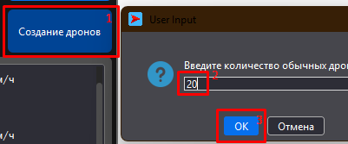
Рисунок 17. Порядок действий для создания новых дронов

Кнопка Обменять дронов запрашивает метки двух дронов (например, S D или 1 3) и меняет их местами.

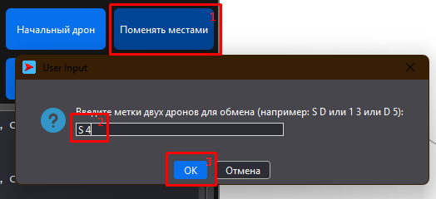
Рисунок 18. Порядок действий для изменения мест дронов

5.2 Сохранение и восстановление топологии

Для обеспечения одинаковых начальных условий при сравнении алгоритмов используется механизм снимков:

- Создайте желаемую расстановку дронов.
- Нажмите Сохранить топологию. В Output появится подтверждение.

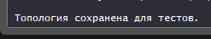
Рисунок 19. Подтверждение сохранения топологии

Теперь перед запуском любого теста из группы “Тесты” программа автоматически восстанавливает эту сохранённую топологию. Пользователю не требуется выполнять дополнительные действия.

5.3 Одиночная передача пакета с визуализацией

Используйте кнопки Отправка 1 пакета GWO, …FSS, …SMO, …DSR. Программа выполнит две передачи: от S к D и обратно.
Что происходит на экране:

- Создаётся жёлтый квадратный пакет с меткой «P» на дроне-источнике.
- Пакет анимированно перемещается между дронами.

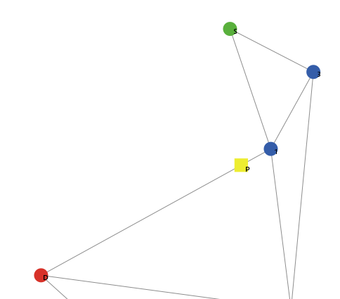
Рисунок 20. Перемещение пакета

- В Output печатается подробный лог работы экспертной системы на каждом шаге: собранные факты, обратный вывод, сработавшее правило, вычисление весов соседей.

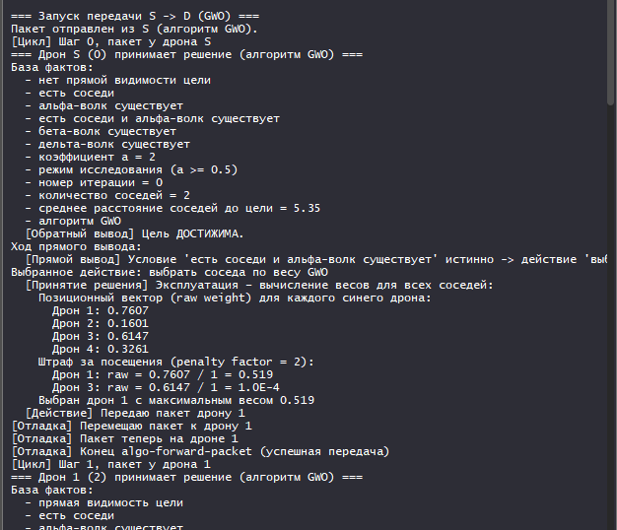
Рисунок 21. Лог работы

- По окончании выдаётся итоговый отчёт: найденные маршруты и время выполнения.

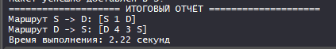
Рисунок 22. Итоговый отчёт

5.4 Циклическая отправка 100 пакетов

Кнопки Отправка 100 пакетов GWO (и аналогичные для FSS, SMO, DSR) запускают массовое тестирование в «тихом» режиме (без анимации и подробных логов). После завершения выводится сводка:

- Число успешных доставок из 100.
- Значения фитнеса для каждого успешного шага.
- Время выполнения цикла.
- Состояние сети до и после (энергия, соседи).

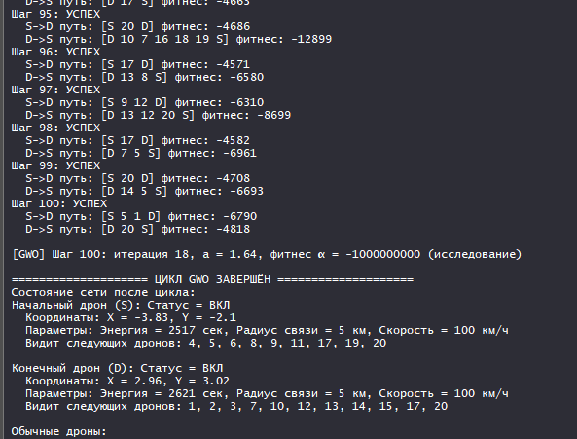
Рисунок 23. Лог работы 100 пакетов

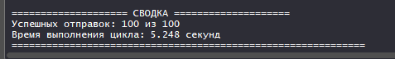
Рисунок 24. Итоговый отчёт 100 пакетов

Параметр epsilon (ε-жадная стратегия) в цикле автоматически изменяется: для GWO фиксирован 0.2, для остальных плавно убывает с 0.3 до 0.05.

5.5 Параметрический перебор (sweep)

Для подбора оптимальных параметров роевых алгоритмов служат кнопки Подбор параметров GWO, …FSS, …SMO. При нажатии:

- Автоматически включается тестовый режим (энергия не расходуется, движение отключено).
- Выполняется полный перебор по сокращённой сетке значений (3–4 варианта на параметр).
- Для каждой комбинации проводится 5 независимых прогонов по 30 попыток доставки.

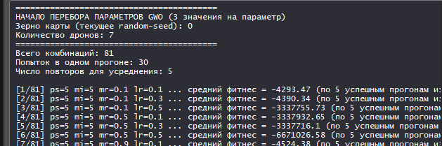
Рисунок 25. Лог работы перебора параметров

- Результаты усредняются, лучшая комбинация выводится в Output вместе с достигнутым средним фитнесом и временем выполнения.

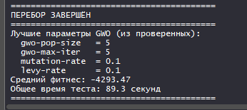
Рисунок 26. Вывод результата перебора

5.6 Тесты по критериям качества

Группа кнопок в нижней части панели запускает автоматизированные тесты:

- Тест корректности – 200 попыток доставки, оценивается процент успеха.
- Тест эффективности – 200 попыток, выводятся средние длина пути, энергия и фитнес.
- Тест сложности – время обработки 100 пакетов.
- Тест устойчивости – доставка при случайных отказах дронов (вероятность 20%).
- Тест адаптивности – 500 передач, вычисляется индекс Джайна равномерности нагрузки синих дронов.
- Тест справедливости – 100 успешных передач между случайными парами, вычисляется коэффициент Джини.

Порядок действий:

- Создайте или загрузите топологию и сохраните её кнопкой Сохранить топологию.
- Нажмите нужную тестовую кнопку. Программа последовательно протестирует все четыре алгоритма (GWO, FSS, SMO, DSR) на идентичной начальной конфигурации, используя фиксированное зерно случайных чисел.

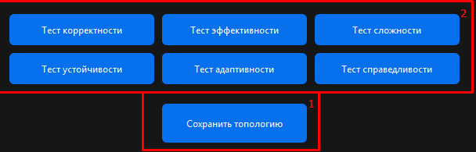
Рисунок 27. Последовательность действий для теста

- Результаты появятся в Output.

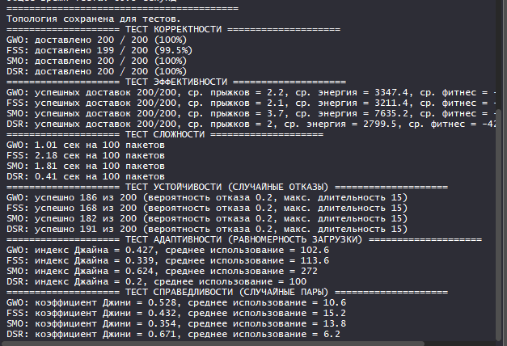
Рисунок 28. Вывод результата тестов

6. Экспертная система и логирование

В программу встроена экспертная система продукционного типа. Она динамически собирает факты о текущем состоянии дрона-отправителя и его окружении, а затем с помощью правил выбирает действие: «передать напрямую», «выбрать соседа по весу (алгоритма)» или «пакет потерян».

Просмотр работы ЭС:

При одиночной передаче в Output выводятся: база фактов, результат обратного вывода (достижимость цели), последовательность проверки правил и выбранное действие, а также вычисленные веса всех соседей.

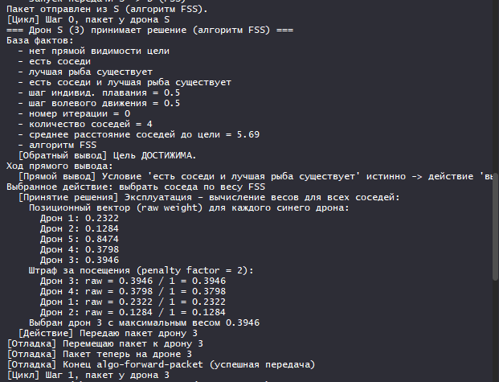
Рисунок 29. Вывод ЭС

В «тихом» режиме (циклические тесты и подбор параметров) логирование отключается для ускорения.

7 Визуализация процесса

Дроны: зелёный круг «S», красный «D», синие с числовыми метками. Отказавшие дроны окрашиваются в чёрный.
Связи: серые линии, динамически обновляющиеся при движении.
Пакет: жёлтый квадрат с буквой «P» перемещается вдоль связей.
Информационная панель: кнопка update-drone-info (или автоматически после создания карты) выводит таблицу с полными характеристиками всех дронов и списком соседей.

8 Анализ результатов

Все количественные результаты выводятся в область Output. Для удобства их можно скопировать и вставить в электронные таблицы или текстовый редактор. Рекомендуется следующий порядок действий:

- Настройте параметры сети и алгоритмов.
- Сохраните топологию.
- Проведите тесты для сбора метрик.
- При необходимости выполните параметрический перебор, чтобы найти лучшие настройки.
- Сравните показатели алгоритмов, опираясь на выданные программой средние значения (процент доставки, фитнес, время, индексы равномерности).

9 Возможные ошибки и способы их устранения

Ошибка «Не удалось разместить дрона».

Эта проблема возникает, если количество дронов слишком велико для заданного размера мира. Алгоритм не может найти свободную точку, которая не пересекалась бы с уже существующими агентами. Чтобы решить проблему, увеличьте границы мира в настройках (вкладка Settings → World) либо уменьшите число создаваемых дронов через кнопку «Добавить N дронов» или при автоматической генерации.

При нажатии кнопки «Создать случайную карту» ничего не происходит.

Причина в том, что глобальные переменные могли не инициализироваться после предыдущей очистки или сбоя. Обычно это случается, если модель была частично перезагружена без полной очистки. Восстановить работоспособность можно, выполнив команду setup-globals из командного центра, либо просто полностью перезагрузив файл модели через меню File → Open.

Пакет всегда теряется, маршрут не находится.

Это свидетельствует о том, что между источником S и получателем D нет физической связности на уровне радиосвязи. Скорее всего, дроны расположены слишком далеко друг от друга, и ни одна цепочка соседей не соединяет источник с приёмником. Увеличьте радиус связи с помощью слайдера comm-range-value, добавьте больше синих дронов-ретрансляторов или переместите S и D ближе друг к другу вручную.

Ошибка «координаты вне диапазона» при ручной установке S или D.

При нажатии кнопок «Начальный дрон (S)» или «Конечный дрон (D)» пользователю предлагается ввести координаты X и Y. Если введённые значения выходят за установленные границы мира (по умолчанию от −15 до +15), среда NetLogo не позволяет разместить агента и выдаёт ошибку. Вводите значения, лежащие в пределах допустимого диапазона, с учётом размера дрона (рекомендуется оставлять небольшой отступ от краёв).

Циклические тесты (100 пакетов) или перебор параметров выполняются чрезвычайно медленно.
Основные причины — большое число дронов, высокая размерность пространства поиска, большие размеры популяции или количество итераций в роевых алгоритмах. Например, увеличение gwo-max-iter, fss-max-iter или размера популяции в разы замедляет выполнение. Для ускорения работы рекомендуется снизить размер популяции (gwo-pop-size, fss-pop-size, smo-pop-size), уменьшить число итераций обновления, а также по возможности сократить количество синих дронов. При массовых испытаниях отключайте визуализацию, установив флажок silent-mode? (это подавляет анимацию и подробные логи).

В области вывода не появляются сообщения или вывод обрывается.

Возможно, включён «тихий» режим (silent-mode?), который специально предназначен для ускорения массовых прогонов и отключает детальный вывод в Output. Если вы работаете с одиночными передачами и хотите видеть логи экспертной системы, убедитесь, что этот переключатель выключен. Также проверьте, не скрыта ли случайно область Output (в интерфейсе NetLogo панель Output можно свернуть или перетащить). Если окно вывода всё же открыто, но сообщения отсутствуют, попробуйте нажать кнопку Создать случайную карту заново — это переинициализирует все подсистемы.

Отказавший дрон не восстанавливается или постоянно остаётся чёрным.

Механизм динамических отказов активируется переключателем dynamic-failures?. Отказавший дрон получает случайную длительность простоя (1–4 такта), а после истечения этого срока должен вернуться к нормальному цвету и вновь участвовать в маршрутизации. Если этого не происходит, возможно, счётчик failure-ticks был сброшен некорректно из-за вмешательства пользователя или ошибки в параметрах. Принудительно восстановить все дроны можно, нажав кнопку restore-all-drones (или выполнив соответствующую процедуру из командного центра), после чего чёрные дроны немедленно вернутся в строй. В конце любого циклического теста программа автоматически вызывает эту процедуру, поэтому в обычной работе проблемы с «зависшими» отключёнными дронами возникать не должно.

